**Zpráva o činnosti odborné rady prevence a**

**ochrany obyvatelstva za rok 2023**

V roce 2023 se fyzicky rada sešla na pěti akcích, další rady byly řešeny většinou online. Zápisy jsou uveřejněny na webu OSH.

První rada se konala již konala 5. 1. 2023 a byl zde vyhotoven plán práce na rok 2023 a upřesněny termíny jednotlivých akcí.

Dne 16. března 2023 bylo společně se zástupci rady mládeže a s odbornou pracovnicí provedeno vyhodnocení okresního kola soutěže „PO očima dětí a mládeže 2023“. Několika hodinová rada byla zpestřena prohlížením výtvarných prací, čtením literárních prací a sledováním prezentací v kategoriích DT. Nakonec bylo vyhodnoceno 39 vítězných míst ve 14 kategoriích. Letošního kola se z okresu Ústí nad Orlicí zúčastnilo 1092 dětí, z toho 8 - MŠ, 28 - ZŠ a 34 - SDH.

Dne 18. dubna 2023 v Nové Vsi u Litomyšle v hasičárně bylo provedeno komisí KSH Pardubického kraje (krajské kolo) vyhodnocení tří nejlepších prací ve všech kategoriích soutěže „PO očima dětí a mládeže 2023“. Nakonec bylo vyhodnoceno 43 vítězných míst ve 15 kategoriích. Letošního kola se z Pardubického kraje zúčastnilo 1948 dětí, z toho 19 - MŠ, 51 - ZŠ, 2 - SŠ, 3 - DM a 84 - SDH. Z našeho okresu se umístilo v krajském kole 19 dětí, které obsadily 9 prvních míst, 5 druhých míst a 5 třetích míst. Umístění na prvních místech postoupili do republikového kola.

Ve čtvrtek 22. dubna 2023 v Sokolovně v Líšnici proběhlo slavnostní okresní ocenění nejlepších účastníků soutěže „PO očima dětí a mládeže 2023“. Po úvodním přivítání, a ukázce činnost dětí z MŠ Líšnice a SDH Líšnice došlo na vyhlašování vítězů v jednotlivých kategoriích a předávání cen a mimořádných ocenění. Účast skoro všech soutěžících a doprovodu svědčí o velkém zájmu o tuto soutěž v našem okrese. Velké poděkování patří obci a SDH Líšnice za přípravu, tak náročné akce.

V neděli 21.5. 2023 uspořádala KORP s OSH Svitavy v Mladějovské průmyslové železnici slavnostní vyhodnocení krajského kola soutěže „Požární ochrana očima dětí a mládeže 2023“. Po úvodním přivítání následovalo předání cen v jednotlivých kategorií, ale diplomy a dárky nebyly jedinou odměnou pro vítěze této soutěže, ale následovala další odměna, a to jízda vlakem taženým parní lokomotivou do Nové Vsi k bývalému dolu „HUGO KAREL“, kde byla přiblížena historie těžby uhlí a lupku na Hřebečsku. Po návratu čekalo soutěžící a jejich doprovod v areálu Mladějovské průmyslové železnice malé občerstvení, v podobě opečení špekáčků u táboráku, a další prohlídka celého areálu s průvodcem.

Do celostátního kola soutěže „PO očima dětí a mládeže 2023“ postoupilo z naše okresu 9 soutěžících. Zástupci z našeho okresu zde vybojovali tři první místa, a to v kategorii výtvarných prací ZŠ 1 (žáci 1. - 2. ročníku ZŠ) žák ZŠ a MŠ Libchavy Štěpán Jirucha, v kategorii výtvarných prací ZŠ 2 (žáci 3. - 5. ročníku ZŠ) žákyně ZŠ Jindřicha Pravečka Výprachtice Eliška Fiebigerová a v kategorii výtvarných prací K 1 (pro děti s více tělesnými vadami 6 – 10 let) žákyně Speciální základní školy a Praktické školy z Vysokého Mýta Nikola Ferková. Dále ještě v literární části v kategorii L 2 (pro žáky 6. - 7. ročníku ZŠ a 1. - 2. ročníku osmiletých gymnázií (prima, sekunda) obsadila žákyně ze ZŠ a MŠ Libchavy Dorothea Kuraková s prací „Smrdutý zápach“ třetí místo.

Ve čtvrtek 22. června 2023 Rada prevence a ochrany obyvatelstva při OSH Ústí nad Orlicí uspořádala v pevnosti Hůrka preventivně výchovnou vzdělávací akci pro mladé hasiče od 7 do 11let "Zvládneš to". Dvacet dětí z SDH si na několika stanovištích mohlo vyzkoušet prakticky např. ošetření běžných úrazů, orientaci v terénu, volání na tísňovou linku včetně hovoru s operačním důstojníkem, sestavit své první evakuační zavazadlo, hašení džberovou stříkačkou domečku, ale také přímo v pevnosti Hůrka chůzi na tmy pouze podle lana včetně uzlování. Dle přítomných instruktorů to všichni "Zvládli". Odměnou jim byla v parném dni prohlídka pevnosti Hůrka.

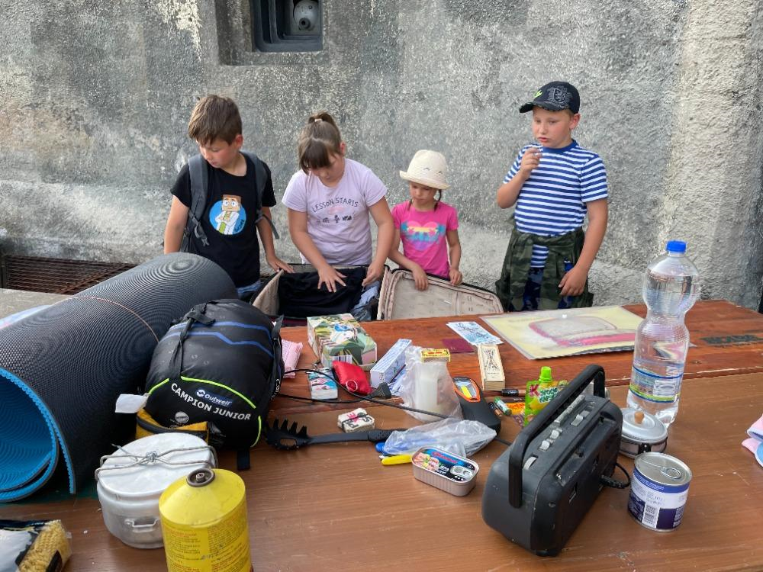

Říjnová rada byla zaměřena na přípravu shromáždění představitelů SDH po obvodech, přípravu doškolení referentů prevence.

V listopadu se jednotliví členové rady prevence a ochrany obyvatelstva zúčastnili zasedání představitelů SDH po obvodech, kde prezentovali činnost rady.

Poslední pořádanou akcí radou bylo dne 25. 11. 2023 doškolení referentů prevence v zasedací místnosti SDH Choceň. Přihlásilo se 45 referentů prevence SDH a okrsků. Letošní téma se týkalo nových předpisů v oblasti požární ochrany, komínů, fotovoltaiky z pohledu hasičů, spojitosti zjišťování požárů a prevence a novinek v soutěži „PO očima dětí a mládeže 2024“. Po doškolení bylo možno vykonat zkoušku na odbornost „Preventista III.“ a na odbornost „Preventista II.“ Z přítomných účastníků se ke zkoušce přihlásili 4 účastníci ke zkoušce na odbornost Preventista II., všichni byli úspěšní.

Během roku se členové rady zúčastnili na 5 besedách s občany, ale zúčastnili se i na „Dni neziskovek“ v Králíkách a zúčastnili se na „Světovém dni první pomoci“.

Dne13. května 2023 jsme se zúčastnili v Klubu na Střelnici v Králíkách a v přilehlém parku „Festivalu spolků a podnikatelů“, kde byla prezentovala činnost hasičská, tak i ochrana obyvatelstva prostřednictvím zábavné hry.

V září 2023 se někteří členové rady zúčastnili „Světového dne první pomoci“. I zde prezentovali činnost hasičů, opět si zde děti i veřejnost mohly vyzkoušet zásah na hořící domeček džberovou stříkačkou, pomocí magnetických pomůcek sestavit evakuační zavazadlo, ale i vytvořit záchranářskou uličku.

Rada prevence a ochrany obyvatelstva v roce 2023 zasedala v počtu sedmi členů – Jiří Jedlička, Bc. Milan Kacálek, Jaroslav Skalický, Michal Ryšavý, Ing. Pavel Štefek, Petr Kroulík a Květuše Bogapovová.

Nadešel čas vyhodnotit uplynulý rok našeho fungování. Rok 2023 byl pro nás všeobecně vzato velmi úspěšný, ale i náročný. Za zmínku stojí hlavně výsledky v soutěži „PO očima dětí a mládeže 2023“. Nikdy jsme neměli v historii této soutěže tolik umístění v republikovém kole, za tím stojí systematická práce členů rady na propagaci a přípravě soutěže, ale i stále lepší práce soutěžících.

Za celou radu prevence a ochrany obyvatelstva Vám všem chci poděkovat za přízeň, a popřát Vám hodně štěstí a zdraví v novém roce.

Na viděnou na akcích, které budeme pořádat v příštím roce.

*Květuše Bogapovová*

*Vedoucí rady prevence a ochrany obyvatelstva*

*OSH ČMS Ústí nad Orlicí*

26. listopadu 2023